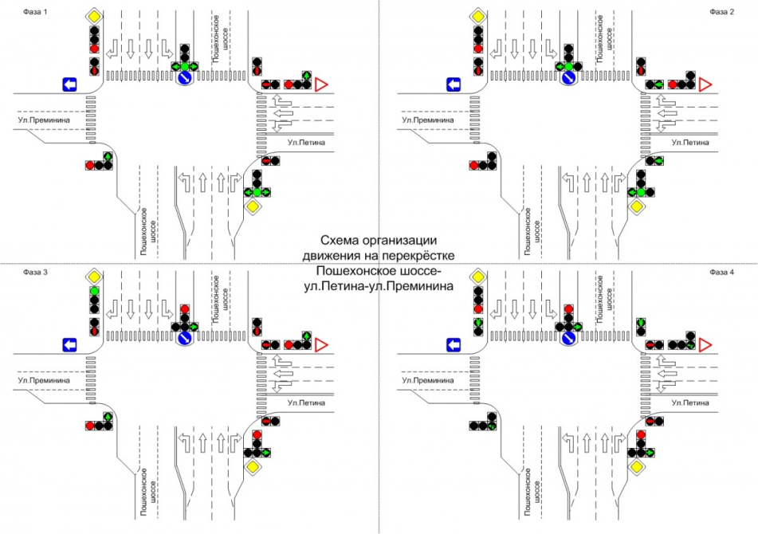

ул. Гафиатуллина

Ул. М. Джалиля
Ул. Ворошилова
Ул. Гашека
ТатНИПИнефть д.32 д.32
Дом Техники

36
д.34
д.31
д.40
38
д.33
Ул. Шашина
д.36
д.35
д.33
д.37
д. 4
д. 2
12
д.46
44
42
6
8
10
29
д.27
д.41
д.10
д.4
д.40
д.38
д.17
д.5
д.13
д.21
д.48
- направление движения детей от остановок маршрутных транспортных средств
и по предполагаемому направлению детей к «БДШИ №2» пешком
- направление движения транспортного потока
- учреждения
- проезжая часть
- тротуар
- опасный участок

43

Схема необходима для общего представления о районе расположения образовательного учреждения. На схеме обозначены наиболее частые пути движения обучающихся от дома (от отдаленных остановок маршрутных транспортных средств) к образовательному учреждению и обратно.
При исследовании маршрутов движения детей необходимо уделить особое внимание опасным зонам, где дети (обучающиеся, воспитанники) пересекают проезжие части дорог не по пешеходному переходу.

